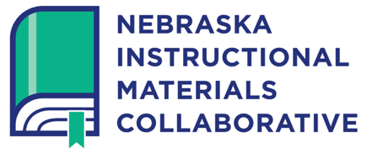
Porque los materiales importan para todos los estudiantes de Nebraska .

Queridas familias:

Todos los estudiantes se merecen la educación que necesitan para conseguir su máximo potencial. Esto significa que la instrucción en los salones de clase debe estar alineada y debe apoyar las expectativas de aprendizaje que proveen los estándares de contenido de Nebraska. Los estándares de las áreas de contenido, aprobadas por el estado, describen lo que los estudiantes deben saber y hacer en los grados de K-12. Un componente clave de la instrucción de estándares alineados son los materiales usados para apoyar el aprendizaje del estudiante.

[Distrito escolar] recientemente comenzó el proceso de selección de materiales nuevos de instrucción para [área de contenido] en los grados [grados]. Una parte clave de este proceso es determinar la eficacia con que los materiales apoyan los estándares y la prioridades educacionales de nuestra comunidad y distrito. El consejo de los padres y de la comunidad es necesario en el proceso de selección de los materiales y recursos para la instrucción. Les pedimos su asistencia en [lugar] el [dia, mes, año] a las [hora] para adquirir su opinión y retroalimentación sobre los materiales de instrucción que usará nuestra escuela.

Los resultados de esta reunion serán:
- Revisar los objetivos del distrito de que los materiales de instrucción son de alta calidad y están alineados a los estándares.
- Escuchar sus recomendaciones sobre materiales de instrucción que apoyen el aprendizaje de los estudiantes.
- Aprender cómo los materiales de instrucción pueden atender las necesidades de los estudiantes.
Para ayudarnos con estos esfuerzos usaremos los “Materiales de instrucción en colaboración de Nebraska” desarrollado por el departamento de Educación de Nebraska. Este recurso recalca materiales de alta calidad y alineados a los estándares y provee recursos necesarios para usarlos efectivamente. De este modo, los maestros de de Nebraska están mejor equipados para apoyar a todos los estudiantes. Le invitamos a chequear www.nematerialsmatter.org para aprender sobre este valioso recurso.

Apreciamos su ayuda y apoyo con este proceso tan importante. Esperamos verles el [fecha].

Nombre
Título
Distrito

